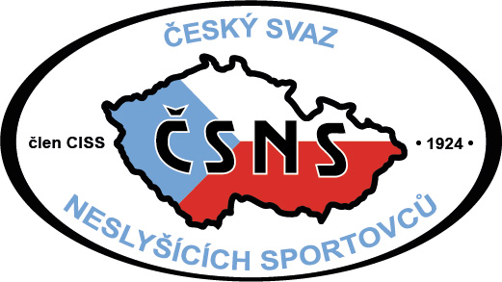
POTVRZENÍ

o výplatě z příjmu podle § 10, odst. 1, písm. a, zákona č. 586/1992
Sb.,o daních z příjmů ve znění pozdějších předpisů.

------------------------------------------------------------------------------------------------------------------------

Jméno a příjmení: …………………………………………………………………………

Datum narození / ID : ..……………………………………………………………………

Bydliště: …………………………………………………………………………

Druh příležitostné činnosti: ……………………………………………………………….

Vykonané dne: …………………………………. V ……………………………………..

Vyplacená částka: ……………………… Kč, slovy: …………………………………….

Částku zaslat na Číslo účtu: ………………………………………………………………..

Příjemce bere na vědomí, že vyplacený příjem nebyl jeho plátcem zdaněn. V důsledku toho je
povinen postupovat podle ustanovení zákona č.586/1992 Sb., ve znění pozdějších předpisů a ustanovení.

----------------------------------------------------------------------------------------------------------------------------

V………………………….. Dne: …………………………….

……………………………… ……………………………..

podpis a razítko plátce podpis příjemce

POTVRZENÍ

o výplatě z příjmu podle § 10, odst. 1, písm. a, zákona č. 586/1992
Sb.,o daních z příjmů ve znění pozdějších předpisů.

------------------------------------------------------------------------------------------------------------------------------

Jméno a příjmení: ………………………………………………………………………………

Datum narození / ID: …………………………………………………………………………..

Bydliště: ……………………………………………………………………………..

Druh příležitostné činnosti: …………………………………………………………………..

Vykonané dne: …………………………………. V …………………………………………

Vyplacená částka: …………………………Kč, slovy: ………………………………………

Částku zaslat na Číslo účtu: ……………………………………………………………………

Příjemce bere na vědomí, že vyplacený příjem nebyl jeho plátcem zdaněn. V důsledku toho je povinen postupovat podle ustanovení zákona č.586/1992 Sb., ve znění pozdějších předpisů a ustanovení.

-----------------------------------------------------------------------------------------------------------------------------

V………………………….. Dne: …………………………….

……………………………… ……………………………..

podpis a razítko plátce podpis příjemce

